Predmet: Upravljanje čvrstim otpadom
Tema: Sagorevanje čvrstog komunalnog otpada

Sadržaj:

UVOD 3
1. KLASIFIKACIJA ČVRSTOG OTPADA 4
2. KOMUNALNI ČVRSTI OTPAD 5
4. SPALJIVANJE KOMUNALNOG OTPADA - INSENERACIJA 7
4.2. Spalionice 8
3. METODE I TEHNOLOGIJE KORIŠĆENJA OTPADA U ENERGETSKE SVRHE 10
4.1. Kogeneracija 11
4.3. Alternativna goriva 12
5. NOVE TEHNOLOGIJE TRETMANA OTPADA SA ISKORIŠĆENJEM ENERGIJE 12
5.1. Piroliza 12
5.2.Gasifikacija 13
5.3. Plasma process 14
6. TRETMAN OPASNOG OTPADA – TERMIČKA DESTRUKCIJA 15
ZAKLJUČAK 16
Literatura: 17

UVOD

Živimo u vreme kada broj stanovništva eksplicitno raste i iz tog razloga potrebne su veće obradive površine, mnogo fabrika, a samim tim jasno se vidi da situacija ne može da prođe bez raznih vrsta otpada. U gradovima je nemoguće kontrolisati ogromne količine otpada, pogotovo ako nema zakona koji to reguliše. To je slučaj u našoj zemlji, nažalost. Možda grešim, ali čini mi se da je nepromišljeno bacanje smeća samo dokaz o ljudskoj neodgovornosti.
Treba naglasiti da sa pojavom sve većih industrijskih centara i gradova, kao i svojim ponašanjem, čovek utiče na narušavanje prirodne ravnoteže. Reč je o antropogenim faktorima.
Od kada je čovek razvio svest o tome kako treba da se ponaša da bi bolje živeo i zaštitio svoje stanište, rodio se pojam zaštite životne sredine.
Zaštita životne sredine je povezana sa ekologijom iz razloga što prva treba da poznaje niz inženjersko- tehničkih mera za rešavanje problema koji je druga ustanovila.
Koncept zaštite životne sredine se u Evropi prvi put pominje na konferenciji Ujedinjenih Nacija o životnoj sredini i Štokholmu, godine 1972. Tada je formiran Program Ujedinjenih Nacija za životnu sredinu, UNEP. Od tada je UNEP aktivno učestvovao u razvoju više značajnih međunarodnih ugovora.
Na taj način, krajem 80-tih godina HH veka, započinje svesniji i aktivniji pristup problematici zaštite životne sredine donošenjem raznih pravnih dokumenata kao što su konvencije, deklaracije, uredbe, ugovori na međunarodnom, nacionalnom, regionalnom i lokalnom nivou.
Na evropskom nivou postoji nekoliko osnovnih programa politike zaštite životne sredine, tj ekoloških mreža. To su NATURA 2000, Emerald ili Smaragdna mreža i Sveevropska mreža (PEEN).

1. KLASIFIKACIJA ČVRSTOG OTPADA

Čvrsti otpad generalno se može podeliti na 3 osnovne kategorije:
  - Komunalni
  - Industrijski i
  - Poljoprivredni

Otpad iz svake od ove tri kategorije može biti : inertan, neopasan ili opasan.
Komunalni čvrst otpad može se dalje podeliti na : rezidencijalni (stambeni), komercijalni, institucionalni, građevinski, otpad sa javnih površina i otpad iz postrojenja za pripremu vode i za obradu otpadnih voda.
Industrijski čvrsti otpad nastaje u industrijskim proizvodnim procesima i po svojstvima se značajno razlikuje od komunalnog otpada.
Poljoprivredni čvrst otpad nastaje na njivama, u povrtnjacima, voćnjacima, vinogradima, mlekarama i slično.
Termin čvrste otpadne materije je sveobuhvatan i podrazumeva kako heterogenu masu otpada urbane sredine, tako i nešto homogeniji skup:
-poljoprivrednih,
-industrijskih i
-mineralnih otpadaka.

2. KOMUNALNI ČVRSTI OTPAD

Komunalni otpad predstavlja otpad iz domaćinstva (komercijalni otpad), odnosno otpad koji se sakuplja sa određene teritorijalne celine, njčešće opštine, u skladu sa propisima i planovima opštine. U komunalni otpad takođe spada i kućni otpad, koji se svakodnevno sakuplja.
Moguća su dva načina odvajanja upotrebljivog otpada – sekundarnih sirovina, i to:
- Primarna separacija – razdajanje na mestu nastanka otpada u različite posude, odvajaju se komponente (delovi otpadakoji bi se ponovo koristili) i
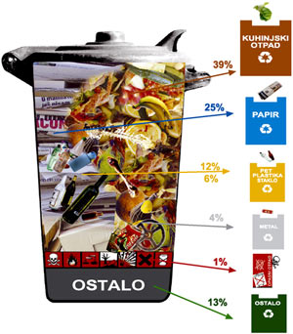
- Sekundarna separacija – odvajanje poželjnih komponenti otpada iz maseizmešanog otpada.
Odvajanjem, tj. razvrstavanjem na mestu nastanaka otpada dobija se čistija sirovina i povoljniji finansijski efekat. Ovakav način zahteva svesno i obučeno stanovništvo koje je u potpunosti spremno da učestvuje u akciji reciklaže otpada.
Ovaj otpad se prikuplja i zbrinjava u okviru komunalnih delatnosti. Za neispravno postupanje sa komunalnim otpadom prvenstveno su odgovorni sami stanovnici koji su proizvođači-generatori i vlasnici tog otpada. Komunalne organizacije putem nadležnih gradskih ili opštinskih organa moraju da stvoreuslove koji će svim stanovnicima omogućiti primereno postupanje s ovim otpadom. Komunalna preduzeća su dužna da savetom i radom pomognu stanovništvu da na savremen način upravljaju sa komunalnim otpadom.
Sadašnji način postupanja sa komunalnim otpadom u našoj sredini ne odgovara skoro nijednom aktuelnim ekološkim načelima, kriterijumima i standardima.
Komunalni čvrsti otpad ima komponente organskog, ali i neorganskog porekla. Energetski potencijal ove dve materije može da se iskoristi na različit način. Proizvodnjom energije iz komunalnog otpada može se ostvariti dodatna korist za zajednicu u celini, a to je :

1. Ukupna količina otpada redukuje se 60- 90% u zavisnosti od sastava otpada ali i primenjenih tehnologija za tretman.

2. Smanjuje se veličina parcele za deponiju, a provršina za te namene inače je sve manje.

3. Dobrim tehnologijama za ovu svrhu, smanjuje se zaganenje životne sredine.

Iz ovoga se nameće zaključak da treba učiniti korak ka pre svega smanjenju stvaranja otpadnih materijala, a kad već nastane onda se treba potruditi da se ostvari što celishodnija reciklaža. Tamo gde postoji opcija proizvodnje energije iz komunalnog otpada, potrebna je stručno orkestrirana aktivnost, u svim fazama. Kao prvo, sve mora krenuti od adekvatnog upravljanja otpadom, a onda je važno izabrati takvu tehnologiju daljeg tretmana otpada, koja će dati više koristi nego štete u daljoj eksploataciji.

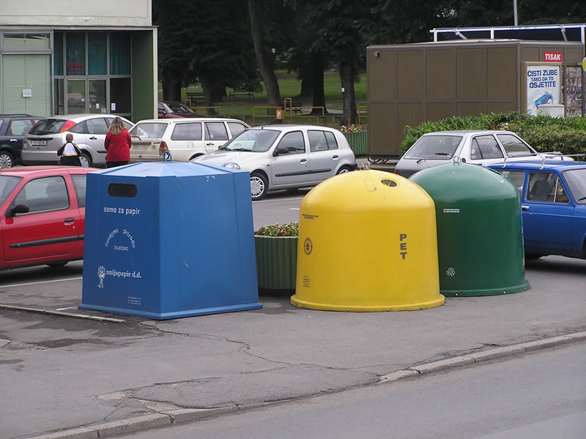

3. SPALJIVANJE KOMUNALNOG OTPADA - INSENERACIJA

Spaljivanje (insineracija), je savremeni način uništenja otpada, uz pomoć toplotne energije, oko čega se vode najoštrije diskusije, iz ekološkog,energetskog i ekonomsko- finansijskog aspekta.

Termički tretman otpada procesom spaljivanja ima za cilj, smanjivanje zapremine (čak do 90%) i mase otpada što se mora deponovati, uz dobijanje energije (tolotne i/ili električne). Spalionice su slične termoelektranama i toplanama. Japan spaljuje skoro 2/3 otpada, u Francuskoj radi 303 spalionica, ukupnog kapaciteta 1,4 miliona t/god .

Spaljivanje otpadaka se primenjuje u cilju smanjivanja njihove količine i iskorišćenja dobijene energije. Prve peći za spaljivanje otpadaka, koje su istovremeno koristile dobijenu energiju, pojavile su se u drugoj polovini 19.veka. Spaljivanjem otpadaka, raspoloživa hemijska energija, definisana toplotnom moći, prevodi se u fizičku energiju dimnih gasova, definisanu temperaturom gasova. Postrojenja za spaljivanje čvrstog komunalnog otpada sa iskorišćenjem toplote su po svojim karakteristikama slična termoelektranama i toplanama. Insineracija je značajan i koristan način redukcije otpada do 90%.

Međutim, kapitalni i operativni troškovi za moderan insinerator, koji radi u skladu sa emisionim ograničenjima, su visoki, generalno mnogo viši od troškova za odlaganje otpada na sanitarne deponije. Ukoliko se želi održivi sistem upravljanja otpadom, tada insineracija sa iskorišćenjem energije treba da bude potpuni i integralni deo lokalnih i regionalnih rešenja koja treba razviti u sledećih nekoliko godina. Insineracija otpada sa iskorišćenjem energije mora biti razmatrana u kontekstu integralnog pristupa upravljanju otpadom koji znači redukciju, ponovnu upotrebu i reciklažu.

Kada je insineracija sa iskorišćenjem energije najpraktičnija opcija za životnu sredinu, neophodno je razmotriti mogućnost kombinovanog dobijanja toplote i energije u cilju povećanja efikasnosti procesa.

Insineracija otpada je jedna od tehnički najrazvijenijih opcija upravljanja otpadom koja je raspoloživa danas.

3.1. Spalionice

Spalionica je higijensko-sanitarna jedinica, koja doprinosi higijensko-sanitarnim uslovima življenja, ako se ispoštuju najoštriji propisi korišćenja. Spaljivanje otpada spada u termičke metode neutralizacije otpada, koje su zasnovane na potpunom ili delimičnom uništenju otpada, u specijalnim postrojenjima.

Slika 3, Postojenja za inseneraciju otpada, Merna mesta

Neekonomsko i neekološko deponiranje otpada na deponijama zamenio je moderan način termičke obrade koja koristi toplotnu energiju koja je nastala usled spaljivanja otpada za grejanje tople vode (TUV) i grejanje stambenih zgrada u glavnom gradu Pragu.

Spalionice radikalno smanjuju štetnost komunalnog otpada. Ukoliko je ispravno vođen proces spaljivanja, kao i homogenizacija otpada, spaljivanjem se uništavaju sve patogene materije i organska jedinjenja. Spaljivanjem se redukuje obim čvrstog komunalnog otpada na 10 (%) i težina na 25 – 30 (%)

Osnovu tehnološkog uređaja predstavljaju četiri kotla s rešetkastim valjcima. Svaki od njih omogućava spaljivanje čak 15 tona otpada na sat izvornih vrednosti.

Svaki kotao proizvede za jedan sat maks. 36 tona pare - temperatura 235 °C, pristiak 1,37 Mpa. Para se isporučuje u energetsku mrežu. Kao stabilno gorivo se koristi zemni gas. Spaljivanjem planiranog kapaciteta 310 000 tona čvrstog komunalnog otpada godišnje produkuje se 78 000 tona šljake i cca 8 000 tona čvrstog otpada od čišćenja izduvnih gasova. Kaloričnost čvrstog komunalnog otpada se kreće između 8 - 12 MJ.kg-1, .to je vrednost koju možemo uporediti s kaloričnošću smeđeg ugljena.

4. METODE I TEHNOLOGIJE KORIŠĆENJA OTPADA U ENERGETSKE SVRHE

Postoje dva osnovna metoda da se energija dobije ili iz organskog otpada, biorazgradivog ali i nebiorazgradivog:

a) Termohemijska konverzija, koja predstavlja termičku dekompoziciju organske materije, a kao rezultat dobija se toplotna energija ili gorivo, gasovito, tečno ili čvrsto;

b) Biohemijska konverzija; proces se zasniva na enzimatskoj dekompoziciji organskih materija pomoću mikroorganizama, a kao rezultat dobija se metan.

Procesi termohemijske konverzije su pogodni kada je u reč o otpadu koji sadrži visok udeo organskih materija koji nisu biorazgradivi, a sadržaj vlage je relativno nizak. Najznačajniji postupci su insineracija i piroliza/gasifikacija. Dok su procesi biohemijske konverzije, s druge strane, pogodniji za otpad koji sadrži visoki udeo organskih biorazgradljivih materija i visok sadržaj vlage.

Postoje različite tehnologije za energetsko korišćenje otpada, a koja je najpogodnija za dati region zavisi od brojnih faktora, uključujući i lokalne metode sakupljanja i odlaganja komunalnog čvrstog otpada, kao i lokalnih propisa vezanih za životnu sredinu. Postoje nekoliko načina dostupnih za iskoršćavanje otpada u vidu energije:

1. Insineracija, proces kontrolisanog sagorevanja;

2. Sagorevanje, termohemijska konverzija uz oslobađanje hemijske en. goriva, toplotne en.;

3. Piroliza, postupak termičke dekompozicije, pri kojoj se materijal zagreva spoljašnjim izvorom toplote bez prisustva vazduha;

4. Gasifikacija, postupak termičke dekompozicije odvija se slično kao i sagorevanje, ali s koeficijentom viška vazduha manjem od jedan;

5. Plasma proces, komunalni čvrsti otpad zagreva se na visoku temperaturu, 3.000 i 10.000° C, pomoću plazma arc (piroliza plazmom u luku);

Svaka tehnologija zahteva različite količine ulaznih sirovina, emituje različite količine ugljendioksida, ima različite outpute, i različite je efikasnosti.

4.1. Kogeneracija

Kogeneracija (često se koristi i izraz kombinovana proizvodnja toplotne i električne energije - na engleskom Combined Heat and Power, CHP) predstavlja proizvodnju električne energije sa korišćenjem otpadne toplote koja se inače gubi. Ovaj princip kogeneracije poznat je od ranije, a tehnologija se razvija duže vreme (Mesarović i Đajić 2004). Savremeni kogeneracioni sistemi postižu efikasnost i do 90%. Kogeneracija nudi veliku fleksibilnost; najčešće postoji kombinacija postrojenja i goriva koja zadovoljava većinu individualnih zahteva.

Reč je o postrojenjima koja bi mogla Srbiji da donese tri puta veću proizvodnju energije za grejanje, čime bi sa postojećih približno 450.000 korisnika na centralno grejanje moglo da se priključi više od milion stanova. Prelazak na takav režim rada mogao bi da se ostvari rekonstrukcijom postojećih postrojenja termoelektrana i toplana kod nas. Kogeneracija istovremenom proizvodnju toplotne i električne energije, uštedi 52 % primarne energije, dok emisiju štetnih materija smanjuje za 72%, u odnosu na proizvodnju struje iz termoelektrana i toplote iz kotlova (Kozak i Majchrzycka 2009).

Kogeneracija koristi otpadnu toplotu, koja uvek nastaje prilikom dobijanja električne energije, čime se sprečava njeno ispuštanje u atmosferu. Prilikom konvencionalnih načina dobijanja električne energije, gotovo dve trećine energetskog inputa se gubi na ovaj način. Kogeneracija može da iskoristi većinu te (inače izgubljene) toplotne energije, čime se dobija znatno bolja iskorišćenost goriva i značajne uštede, što sve rezultira u energetskoj uštedi od 20 do 40%. Svi izvori zagađenja prirodne sredine mogu se iskoristiti kao energenti. Onda se takve materije ne bi slivale u reke, odlazile u atmosferu i zagađivale čovekovu sredinu, već se u energetskim centralama pretvaraju u energiju.

Ovakav način dobijanja struje je tri-četiri puta efikasniji, profitabilniji i ekološki čistiji od proizvodnje u termoelektranama i toplanama. Naročito se isplati korišćenje ovako proizvedene energije u industriji. Primer ovakvog postrojenja je i fabrika Nestle, u Himejiu, Japan, koja primenjuje ovaj vid snabdevanja energijom još od 2004.

4.2. Alternativna goriva

Neki industrijski procesi i postrojenja za proizvodnju energije rade pod uslovima koji dozvoljavaju korišćenje otpada visoke kalorične (toplotne) moći umesto konvencionlanog goriva. Najčešći primer je proizvodnja cementa, gde visoke temperature i dugo vreme zadržavanja u peći obezbeđuju potpuno sagorevanje otpada; visoko bazni uslovi u peći uklanjaju kisele gasove i metale iz struje gasa, a pepeo se zadržava u klinkeru. U ovom slučaju, korist po životnu sredinu ide zajedno sa smanjenjem troškova za gorivo cementne industrije. Tipični otpad koji se spaljuje u ovim procesima uključuje komunalni otpad, gume i utrošene rastvarače. Integralna prevencija i kontrola zagađenja daje granice do kojih se u procesu primarno gorivo može zameniti otpadom. Direktiva EU o spaljivanju otpada takođe propisuje dozvoljene granice emisije za postrojenja koja koriste alternativna goriva.

5. NOVE TEHNOLOGIJE TRETMANA OTPADA SA ISKORIŠĆENJEM ENERGIJE

Ukoliko se želi održivi sistem upravljanja otpadom, neophodno je sagledati sve opcije tretmana otpada. Nove tehologije, ukoliko su pouzdane i konkurentne u poredjenju sa ostalim opcijama, takodje mogu zauzeti svoje mesto u sistemu.
Neke od ovih opcija su sledeće:

5.1. Piroliza

Kod ovog tretmana organski otpad se zagreva u odsustvu vazduha u cilju dobijanja smeše gasovitih i tečnih goriva, nusproizvod je čvrsti inertni ostatak.
Piroliza je razlaganje supstancije pod uticajem visoke temperature bez uticaja drugih agenasa (recimo kiseonika, oksidacionih ili redukcionih sredstava).
Najčešće se pirolizom složena hemijska jedinjenja raspadaju na prostija jedinjenja. Pirolizu je relativno teško ispitivati zbog brojnih reakcija koje je istovremeno odvijaju a koje je teško kontrolisati.
Piroliza je važan industrijski proces koji se koristi za:
- dobijanje monomera iz polimera u reciklaži plastike
- za proizvodnju keramičkih materjala
- za proizvodnju materjala visoke termičke otpornosti
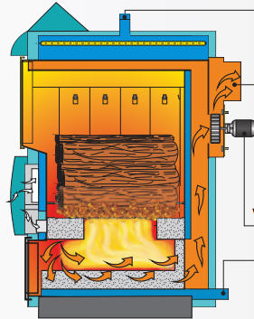

Slika 5, Kotao za sagorevanje metodom pirolize

5.2.Gasifikacija

Ovaj tretman otpada odnosi se na zagrevanje otpada koji sadrži ugljenik u prisustvu vazduha ili pare radi dobijanja gorivih gasova. Tehnologija je zasnovana na poznatom procesu proizvodnje gasa iz uglja i zahteva industrijska postrojenja. Npr. Gasifikacija drvenog otpada može da reši vrlo značajan ekološki problem kontaminacije tla, vodotokova i vazduha, koji nastaje na mestu odlaganja otpada iz pilana, drvoprerađivačke industrije, industrije papira, šumskog i poljoprivrednog čvrstog otpada. Na ovaj način, energetski potencijal starog i otpadnog drveta se može plasirati potrošačima koji su udaljeni od deponija drvenog otpada, tako što se gas transportuje do potrošača energije ili se električna energija plasira u elektro-distribucionu mrežu i tako dolazi do potrošača (industrija, naseljena mesta, turistički centri)

5.3. Plasma process

Ovim procesom temperatura otpada dostiže 3-10000 °C, pretvarajući organski materijal u gas bogat vodonikom i inertni amorfni ostatak.
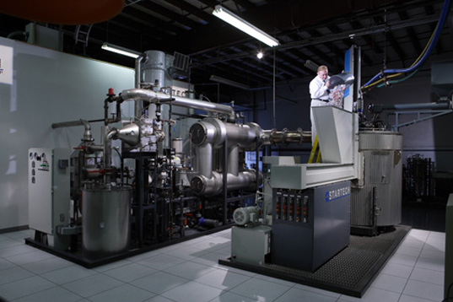

Gas je pogodan za dobijanje električne energije. Ovakav sistem je izuzetno skup i još uvek je vrlo malo u primeni.

6. TRETMAN OPASNOG OTPADA – TERMIČKA DESTRUKCIJA

Uništenje opasnog otpada je najefikasnije u postrojenju za insineraciju prema proceduri koja obezbeđuje uništenje bez negativnog uticaja na životnu sredinu, o čemu se izdaje odgovarajući sertifikat. Navedeno postrojenje poseduje insinerator sa rotacionom peći u kome je moguće obraditi i čvrsti i tečni otpad. Takođe, sistem sa rotacionom peći sadrži komoru za sekundarno sagorevanje koja obezbeđuje kompletnu destrukciju opasnog otpada.

Insineracija halogenih organskih jedinjenja (PCB) rezultuje stvaranjem halogenih kiselina, što zahteva dalji tretman radi osiguranja zadovoljavajuće emisije vazduha iz procesa insineracije. Halogena jedinjenja su najcešće halogeni ugljovodonici koji se nalaze u opasnom otpadu. Njihova insineracija u višku vazduha dovodi do stvaranja ugljendioksida, vode i hlorvodonika. Hlorvodonik se mora ukloniti iz otpadnih gasova koji odlaze u dimnjak, a to se obezbeđuje sistemom za prečišćavanje gasova. Ovo je integralni deo insineratora, i projektuje se tako da obuhvati gasove sagorevanja i druge proizvode za dalji tretman, pre njihovog ispuštanja u atmosferu.
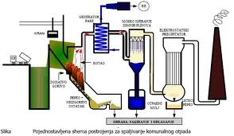

Posebne vrste otpada, kao što su npr. azbestna užad se nakon solidifikacije odlažu na posebno uređene deponije.

Opasan otpad sa teškim metalima i pepeo i postrojenja za spaljivanje odlažu se u napuštenim rudnicima soli.

Osim spaljivanja otpada i rešavanja problema deponovanja otpada kao takvog, u evropskim postrojenjima za spaljivanje otpada usvojen je koncept iskorišćenja energije od spaljivanja za proizvodnju toplotne ili električne energije. Odličan primer za ovakvu ekonomičnost je grad Beč, u kome postrojenja za spaljivanje otpada posluju u saradnju sa gradskim toplanama, proizvodeći toplotnu energiju za grejanje 90 % stanovništva.

ZAKLJUČAK

U Srbiji se pokazalo da u poslednje vreme raste ekološka svest cele zajednice. Naročito u poslednjih desetak godina, kada su se različitim transformacijama u sferi upravljanja i nadležnosti u republici, počeli da stiču uslovi za realizaciju projekata iz ove oblasti.

Tu se misli na pripremu neophodnih tehničkih uslova za uspostavljanje sistemskog rešavanja problema upravljanja otpadom, i upotrebom komunalnog otpada u svrhu dobijanja energije.

Proizvodnjom energije iz komunalnog otpada se ostvaruje dodatna korist, jer se ukupna količina otpada redukuje, smanjuje se zagađenje životne sredine. To znači da upravljanje otpadom i reciklaža osim ekonomskog potencijala imaju i ekološku korist. Dodatna korist bi se ostvarila upotrebom kogeneracije, njenom širokom primenom, jer postroje različiti kapaciteti ovakvih elektrana. Njihova upotreba moguća je kako za manje individualne korisnike, domaćinstva, tako i za velike potrošače, kakvi su industrijski kompleksi.

Štitimo životnu sredinu i na taj način što se može uštedeti energija. Primenom kogeneracije u Srbiji, kako smatraju stručnjaci, proizvodnja toplotne energije bi se mogla uvećati tri puta.

Sve zemlje Evropske unije danas koriste ovakve sisteme i spremne su na velika ulaganja, sa ciljem da se kogeneracija koristi širom sveta. Plan postoji da u nekoliko narednih godina proizvodnja energije kogeneracijom dostigne 75% ukupne proizvodnje, na nivou cele Evrope. U Italiji, ekološka energija čini 30% ukupne potrošnje, u Holandiji 33%, a u Danskoj i Velikoj Britaniji gotovo je potpuno zastupljena.

Razlog više da dobre primere sledimo, i doprinesemo sami svojoj zemlji ekonomski ali i zajednici uopšte ekološki.

Literatura:

- S Nešković, Ekološki menadžment, Visoka škola za poslovnu ekonomiju i preduzetništvo, Beograd 2010.

- Prof. dr Karolj Kasaš, Univerzitet u Novom Sadu, Materijal sa predavanja, Novi Sad 2010.

- Vasić, M. Kongeneracija-Efikasnije do energije, Gradjevinski fakultet, Univerzitet u Nišu, Nauka i Praksa, 2009, vol. 12, br. 1

Internet izvori:

- http://www.beobuild.rs/forum/viewtopic.php?id=194&p=7
- http://www.ceteor.ba/images/stories/KomunalnaEnergetika/02%20sarenac%20vaskovic%20husihu%20ppt.pdf
- http://phidac.mongeometrija.org/radovi/Vasic_Milanka.pdf
- http://physics.open.ac.uk/cemos/plasma.html
- http://www.mku.rs/downloads/aktivnosti/2006-Avgust-Emisija4-Srpski.pdf
- http://www.mfkv.kg.ac.rs/index2.php?option=com_docman&task=doc_view&gid=220&Itemid=57

www.maturski.org

S Nešković, Ekološki menadžment, Visoka škola za poslovnu ekonomiju i preduzetništvo, Beograd 2010.
Prof. dr Karolj Kasaš, Univerzitet u Novom Sadu, Materijal sa predavanja, Novi Sad 2010.
S Nešković, Ekološki menadžment, Visoka škola za poslovnu ekonomiju i preduzetništvo, Beograd 2010.
Prof. dr Karolj Kasaš, Univerzitet u Novom Sadu, Materijal sa predavanja, Novi Sad 2010.
Vasić, M. Kongeneracija-Efikasnije do energije, Gradjevinski fakultet, Univerzitet u Nišu, Nauka i Praksa, 2009, vol. 12, br. 1, str. 238-242,
http://sr.wikipedia.org/sr/%D0%9F%D0%B8%D1%80%D0%BE%D0%BB%D0%B8%D0%B7%D0%B0
Vasić, M. Kongeneracija-Efikasnije do energije, Gradjevinski fakultet, Univerzitet u Nišu, Nauka i Praksa, 2009, vol. 12, br. 1, str. 238-242

